2015华科软院复试 试题 及过程
3.12坐了一晚上火车，早上6点到武汉。到华科西门，走了一个多小时才走到学校的东边。终于体会到什么才是“大”学。。。步入校园，如同走进森林一样，到处都是绿树，可以看到北边的山上也全都是树。东边的森林当然也都是树。环境这么好，真是大快人心。上午开会，交了政审表、成绩单，填写了3个信封：调档函，录取协议，录取通知书。讲了一下2天的复试详细情况、暑假免费日语班。
心理测试、思想政治测试，你懂的。英语听力，听说按照以往规律，考前一年（2014）的英语4、6级第3大题：填空。为了安全起见，我将最近4、6级的十几套试题都做了，有些不太懂、直接背答案。结果考试的是听力的第2题，把选择题改成了填空。。。。。。看来我们认为的捷径其实是在绕远路。
专业课笔试：C、数据结构都很简单。但是还有编译原理等其他科目，虽然考的不难，但是范围广。
上机：如外图所示。
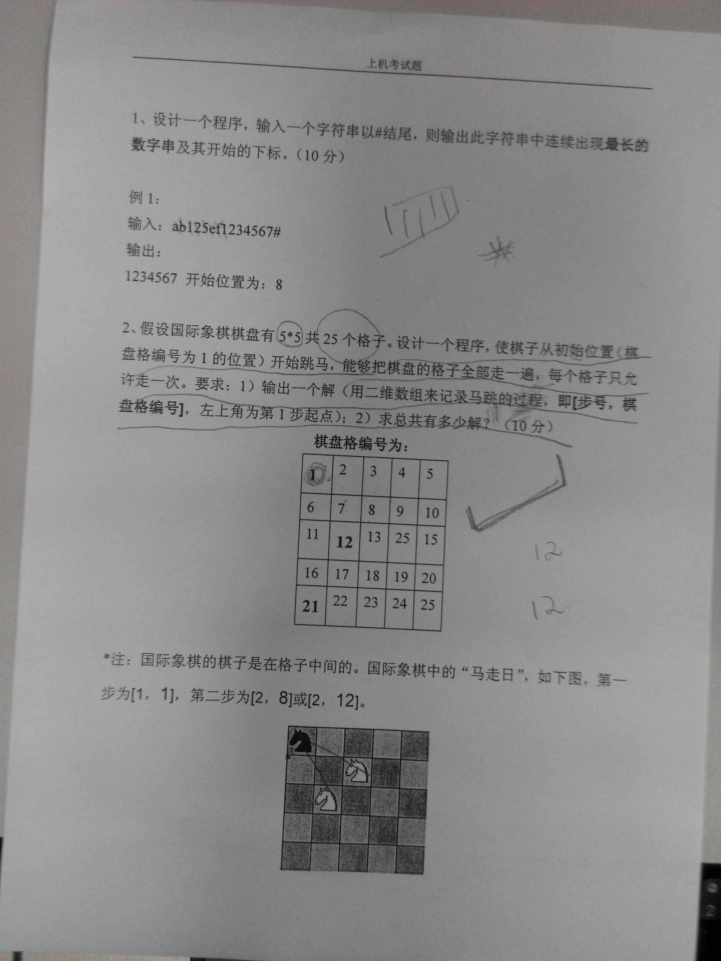
专业课面试：前边进去面试的一些同学出来，我问他们被问什么问题。软件工程的一些专业题，我就百度了一下，背了半个小时。轮到我进去了，老师先问：你哪个学校的，什么专业？“信息与计算科学，我们这个专业主要是学数学。”老师一听数学，很兴奋，你学过关于数学的什么课？我用了10秒钟瞬间将数学专业课名字给他说了说。老师又问：你是应届吗？毕业论文写的什么？我就将论文给他介绍了2分钟。然后他问：图像去噪的图像哪里来的？我说“用LENA”。老师说：“哦，你也用的这个呀。”最后问：你数学专业课学的怎么样？考研数学考多少分。
录取名单了之后。有370、380分的，因为复试分数不足60被刷掉了。听说计算机学院也有390多分的被刷掉了。
英语面试：我自我介绍：学校，姓名，专业。然后他问：FAMILY？我又加上了FAMILY。我抽到的话题是：做过什么project？describe it。 我说：我的专业主要学习数学理论，没做过项目。无非是用matlab进行科学计算。因为这个要录音，需要10分钟。最后5分钟我们交流了关于MATLAB的画图功能。最后他问学过什么语言。“C ,JAVA,C PLUSPLUS”，做过什么程序，我说dosome easy ACM problem。他问我ACM解决了哪些题。这个时候我有点后悔了，我应该假装水平很低，我犹豫了10秒，本想讲ZG的编辑距离算法，但是英语表达不出来。FTP，学生管理系统的链表我也不会表达。最后我说：give me apassage,I can count the number of words。老师听了笑的快趴桌子上了。我也笑了。这个时候他终于说that is all.
该不该提前联系导师？面试的时候，每个教室1组，30多人，1个英语面试老师，2个专业课面试老师。各个组，20多个老师都是学院的导师。如果你提前EMAIL某人，他愿意要你、而且你面试的时候刚好遇见他，那肯定能给你多加分。
以前听说计算机老师喜欢学数学的，这次我真是相信的。不过还好我1.5号选导师之后，留学校20多号才走。做了3星期毕业论文。巧的是专业课面试老师也研究图像。我就将大致图像去噪的东西给他讲了讲，如果我没有提前做毕业论文，估计老师也不会很高兴。

